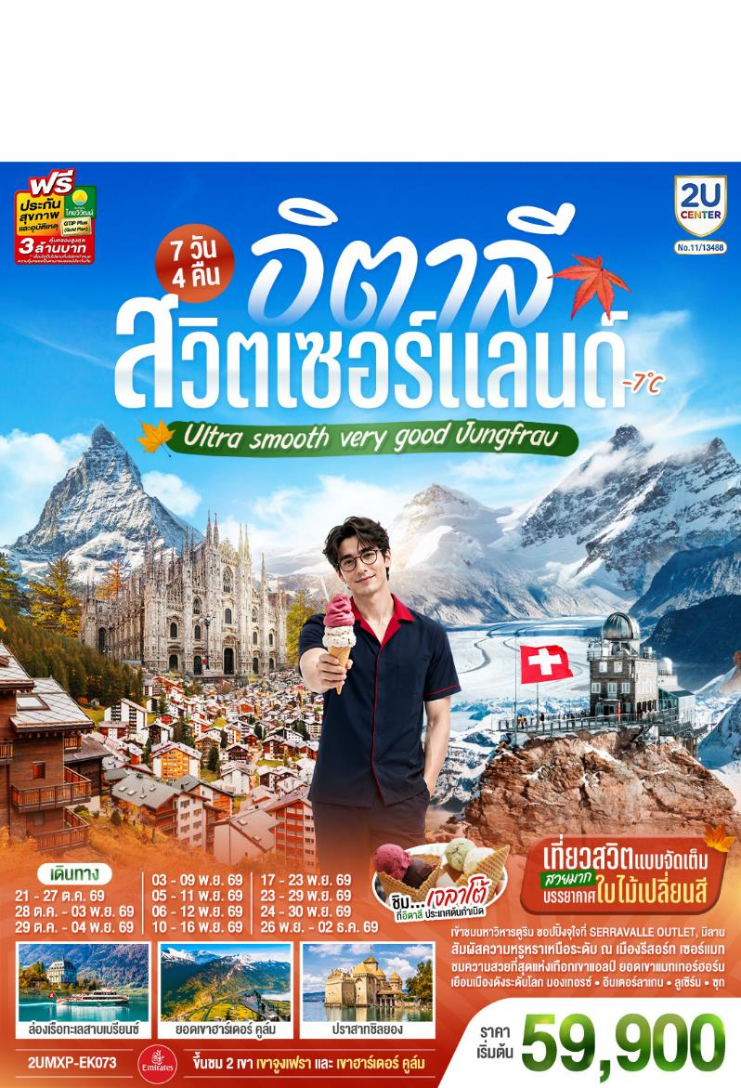

อิตาลี สวิตเซอร์แลนด์
Ultra smooth very good Jungfrau
เที่ยวสวิตแบบจัดเต็ม สวยมาก บรรยากาศใบไม้เปลี่ยนสี
ชิมไอติมเจลาโต้ที่อิตาลีประเทศต้นกำเนิด
7 วัน 4 คืน โดยสายการบิน EMIRATES (EK)

วัน | โปรแกรมการเดินทาง | เช้า | เที่ยง | ค่ำ | โรงแรมที่พัก
1 | สนามบินสุวรรณภูมิ | ✈ | ✈ | ✈
2 | ดูไบ – สนามบินมิลาน - ตูริน - มหาวิหารตูริน - จัตุรัส คาสเตลโล – สนามฟุตบอลยูเวนตุส – ซียง | ✈ |  |  | Moxy Sion หรือเทียบเท่า
3 | ซียง - เซอร์แมท - มองเทอรซ์ – ปราสาทชิลยอง – เบิร์น - บ่อหมี - นาฬิกาดาราศาสตร์ |  | X |  | City hotel Biel bienne หรือเทียบเท่า
4 | เบิร์น - อินเตอร์ลาเกน – รถรางไฟฟ้าสู่ยอดเขาฮาร์เดอร์ คูล์ม - ล่องเรือทะเลสาบเบรียนซ์ - ลูเซิร์น - สิงโตหินแกะสลัก - สะพานไม้ชาเปล – ซูริค / ชตันส์ |  |  | X | Tailormade Hotel Stans Sud หรือเทียบเท่า
5 | ซูริค / ชตันส์ - ซุก - ร้านช่างทองโบราณ - หมู่บ้านกรินเดอวาลด์ - ขึ้นกระเช้าและรถไฟสู่ยอดเขาจูงเฟรา – ชมธารน้ำแข็งยักษ์ – เข้าถ้ำน้ำแข็ง - มิลาน |  | X |  | Una Hotel expo fiera milano หรือเทียบเท่า
6 | มิลาน - Serravalle OUTLET – มิลาน – ปราสาทสฟอร์ซา - มหาวิหารมิลาน - แกลเลอเรีย วิตโตริโอ เอ็มมานูเอล ที่ 2 - สนามบินมิลาน |  | X | ✈
7 | ดูไบ - สนามบินสุวรรณภูมิ | ✈ | ✈ | ✈ | -

กําหนดวันเดินทาง | ผู้ใหญ่  พัก 2-3 ท่าน  ท่านละ | พักเดี่ยว  เพิ่มท่านละ | ราคาทัวร์  กรณีมีตั๋วเครื่องบินแล้ว  (Join Land) | ราคาเด็กอายุ  ไม่เกิน 11 ขวบ  พักกับ  ผู้ใหญ่ 2 ท่าน  (ไม่เสริมเตียง)
21-27 ต.ค. 69 | 63,900.- | 8,900.- | 41,900.- | 53,900.-
28 ต.ค. - 3 พ.ย. 69 | 63,900.- | 8,900.- | 41,900.- | 53,900.-
29 ต.ค. - 4 พ.ย. 69 | 63,900.- | 8,900.- | 41,900.- | 53,900.-
3-9 พ.ย. 69 | 59,900.- | 8,900.- | 37,900.- | 49,900.-
5-11 พ.ย. 69 | 59,900.- | 8,900.- | 37,900.- | 49,900.-
6-12 พ.ย.69 | 59,900.- | 8,900.- | 37,900.- | 49,900.-
10-16 พ.ย.69 | 59,900.- | 8,900.- | 37,900.- | 49,900.-
17-23 พ.ย.69 | 59,900.- | 8,900.- | 37,900.- | 49,900.-
23-29 พ.ย.69 | 59,900.- | 8,900.- | 37,900.- | 49,900.-
24-30 พ.ย.69 | 59,900.- | 8,900.- | 37,900.- | 49,900.-
26 พ.ย. – 2 ธ.ค. 69 | 59,900.- | 8,900.- | 37,900.- | 49,900.-
ที่นั่งตั๋วชั้นธุรกิจ (Business class) เบื้องต้นชำระเพิ่มประมาณ 90,000 บาท ขึ้นไป
(ราคาตั๋วมีการเปลี่ยนแปลงกรุณาเช็คราคาและที่นั่งกับเจ้าหน้าที่ก่อน)
10 ท่านขึ้นไป พร้อมออกเดินทาง มีหัวหน้าทัวร์ดูแล
ค่าทิปพนักงานขับรถและไกด์ท้องถิ่น และ หัวหน้าทัวร์จากประเทศไทย รวม 2,500 บาท / ท่าน (ชำระที่สนามบินสุวรรณภูมิ ณ วันที่เดินทาง)
หากสนใจเดินทางเป็นคณะส่วนตัว มีค่าใช้จ่ายเพิ่มท่านละ 4,000 บาท
(จำนวนผู้เดินทาง 25 ท่านขึ้นไป)

วันที่หนึ่ง | กรุงเทพฯ
17.30 น. | คณะพร้อมกัน ณ สนามบินสุวรรณภูมิ อาคารผู้โดยสารระหว่างประเทศ สายการบินเอมิเรตส์ โดยมีเจ้าหน้าที่คอยต้อนรับและอำนวยความสะดวก
20.45 น. | ออกเดินทางสู่กรุงดูไบด้วยเที่ยวบิน EK373
วันที่สอง | ดูไบ – สนามบินมิลาน - ตูริน - มหาวิหารตูริน - จัตุรัส คาสเตลโล – สนามฟุตบอลยูเวนตุส - ซียง
01.00 น. | เดินทางถึงสนามบินดูไบ รอเปลี่ยนเครื่อง
04.20 น. | ออกเดินทางสู่มิลาน ด้วยเที่ยวบิน EK101
08.20 น. | ถึงสนามบินมิลาน ประเทศอิตาลี (เวลาท้องถิ่นช้ากว่าประเทศไทย 6 ชั่วโมง) นำท่านผ่านพิธีตรวจคนเข้าเมืองและศุลกากร จากนั้นนำท่านเดินทางสู่เมืองตูริน (Turin) หรือ โตริโน่ (Torino) อดีตเมืองหลวงเก่าแก่ของประเทศอิตาลี ปัจจุบันเป็นเมืองหลวงของแคว้นปิเอดมอนต์ ซึ่งในอดีตเคยที่ประทับกษัตริย์แห่งแคว้นซาวอย (Savoy) มาตั้งแต่ปี ค.ศ.1574 และเมืองตูรินยังได้เป็นเกียรติในการเป็นเจ้าภาพจัดโอลิมปิคฤดูหนาวหลายครั้งอีกด้วย หลังจากนั้นนำท่านถ่ายรูปคู่กับ สนามฟุตบอลยูเวนตุส (Juventus Stadium) หรือที่เรียกกันปัจจุบันว่าสนามกีฬาอลิอันซ์ (Allianz Stadium) โดยสนามแห่งนี้เป็นของสโมสรยุเวนตุส สโมสรที่โด่งดังที่สุดของอิตาลี มีซูเปอร์สตาร์ทั้งในอดีตและปัจจุบันมากมาย เช่น โรแบร์โต้ บาจโจ้ , อเลสซานโดร เดลปิเอโร่ , ซีเนอดีน ซีดาน รวมถึงปัจจุบันอย่าง ดูซาน วลาโฮวิช หรือ เคนาน ยิลดิช สโมสรแห่งนี้เคยเป็นแชมป์กัลโซ่ เซเรียอา อิตาลีถึง 36 ครั้ง และยูฟ่าแชมป์เปี้ยนลีก 1 ครั้ง เป็นหนึ่งในสโมสรที่ประสบความสำเร็จที่สุดในอิตาลี
กลางวัน | รับประทานอาหารกลางวัน ณ ภัตตาคารอาหารจีน
 | จากนั้นนำท่านสู่จัตุรัสคาสเตลโล (Piazza Castello) ศูนย์กลางของเมืองตูริน โดยมีสถานที่สำคัญรอบจัตุรัสคือ พระราชวังหลวง (Royal Palace), พระราชวังมาดาม (Palazzo Madama) และ โรงละครหลวง (Royal Theatre) นำท่านเข้าชมมหาวิหารประจำเมืองตูริน (Turin Cathedral หรือ Duomo di Torino) เป็นมหาวิหารสำคัญสร้างขึ้นในช่วงปลายคริสต์ศตวรรษที่ 15 โดยเดินถัดไปทางด้านหลังของพระราชวังหลวงเพียงเล็กน้อย (บริเวณ Piazza San Giovanni) มหาวิหารแห่งนี้มีความสำคัญอย่างยิ่งและเป็นที่รู้จักไปทั่วโลกในฐานะสถานที่เก็บรักษา "ผ้าห่อพระศพแห่งตูริน" (Shroud of Turin) ซึ่งเชื่อว่าเป็นผ้าลินินที่ใช้ห่อพระศพของพระเยซู (ช่วงมีงานพิธีอาจไม่อนุญาตให้เข้าชม)
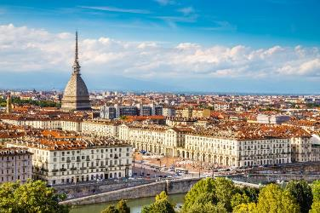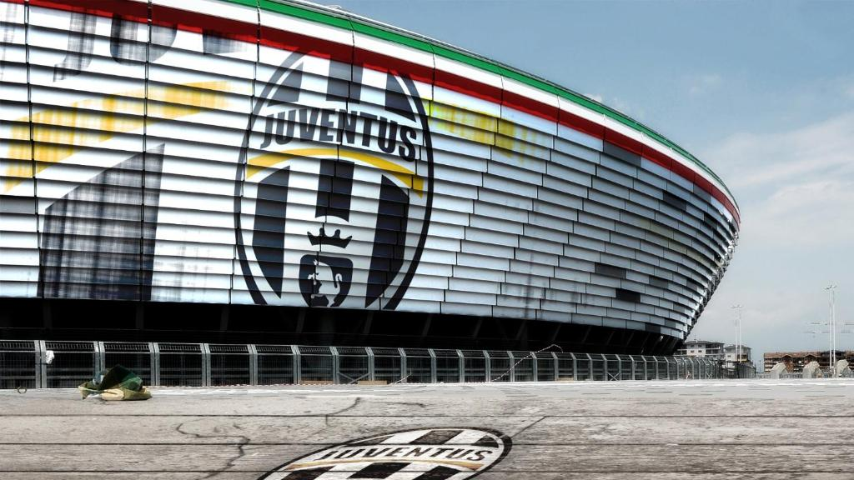
 | จากนั้นนำท่านเดินทางสู่เมืองซียง (Sion) เมืองหลวงของรัฐวาเล (Valais) และเป็นหนึ่งในเมืองที่เก่าแก่ที่สุดในประเทศสวิตเซอร์แลนด์ โดยมีประวัติศาสตร์ยาวนานย้อนไปกว่า 7,000 ปี เมืองนี้ตั้งอยู่ใจกลางหุบเขาโรน (Rhône Valley) และเป็นเมืองที่ได้ชื่อว่ามีแสงแดดอบอุ่นยาวนานที่สุดในสวิส ล้อมรอบไปด้วยทัศนียภาพของเทือกเขาแอลป์และไร่ไวน์ขั้นบันไดที่สวยงาม
ค่ำ | รับประทานอาหารค่ำ ณ ภัตตาคารอาหารพื้นเมือง
ที่พัก | นำท่านเข้าสู่ที่พัก Moxy Sion หรือเทียบเท่า
วันที่สาม | ซียง - เซอร์แมท - มองเทอรซ์ – ปราสาทชิลยอง – เบิร์น - บ่อหมี – นาฬิกาดาราศาสตร์ – เบิร์น / บีล
เช้า | รับประทานอาหารเช้า ณ ห้องอาหารโรงแรม
 | นำท่านเดินทางสู่เมืองทาช (Tasch) เพื่อนำท่านนั่งรถไฟเข้าสู่เซอร์แมท (Zermatt) เมืองแห่งสกีรีสอร์ท ยอดนิยมที่ได้รับความนิยมสูง เนื่องจากเป็นเมืองที่ปลอดมลพิษทางอากาศเพราะยานพาหนะในเมืองไม่ใช้น้ำมันเชื้อเพลิง แต่ใช้แบตเตอรี่เท่านั้น และยังมีฉากหลังของตัวเมืองเป็นยอดเขาแมททอร์ฮอร์น (Matterhorn) ที่ได้ชื่อว่าเป็นยอดเขาที่มีรูปทรงสวยที่สุดในสวิตเซอร์แลนด์ อิสระให้ท่านได้ถ่ายรูปและเพลิดเพลินกับเมืองเซอร์แมท เพลิดเพลินกับการพาท่านย้อนเวลาสู่อดีต ณ ย่านเมืองเก่า (Hinterdorf) ชม "Mazots" กระท่อมไม้โบราณอายุกว่า 400 ปี ที่ยกพื้นสูงด้วยแผ่นหินตามภูมิปัญญาชาวสวิสดั้งเดิม ตัดสลับอย่างลงตัวกับคาเฟ่สุดชิคและร้านค้าแบรนด์เนมบนถนนสายหลัก Bahnhofstrasse สวรรค์ของนักท่องเที่ยวที่มอบนิยามความโรแมนติกสไตล์สวิสอย่างแท้จริง นำท่านเดินสู่จุดถ่ายรูปชมวิวยอดเขาแมทเทอร์ฮอร์นจากในเมืองเซอร์แมท จากนั้นมีเวลาอิสระให้ท่านเดินเล่นในเมืองเลือกซื้อของได้ตามอัธยาศัย
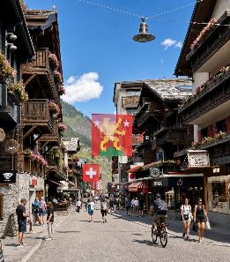
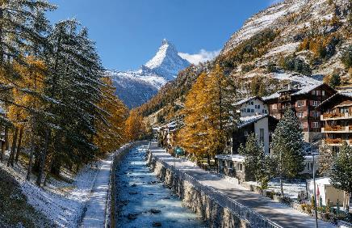
หมายเหตุ: สำหรับท่านที่ประสงค์จะเดินทางขึ้นชมวิวยอดเขาแมทเทอร์ฮอร์น เช่น ยอดเขากรอนเนอร์แกรต (Gornergrat) หรือ แมทเทอร์ฮอร์น กลาเซียร์ พาราไดซ์ (Matterhorn Glacier Paradise) กรุณาแจ้งหัวหน้าทัวร์ล่วงหน้าเพื่อประสานงานซื้อตั๋วเพิ่มเติม (ราคาโดยประมาณ 100 – 130 CHF ต่อเขา แล้วแต่ช่วงฤดูกาล)
- นั่งรถไฟสู่ยอดเขากรอนเนอร์แกรต
สัมผัสประสบการณ์เหนือระดับ... นั่งรถไฟฟันเฟืองประวัติศาสตร์สู่ยอดเขากรอนเนอร์แกรต (Gornergrat) เดินทางสู่จุดชมวิวที่สวยที่สุดแห่งหนึ่งของโลกด้วยรถไฟกรอนเนอร์แกรต (Gornergrat Bahn) รถไฟพลังงานไฟฟ้าสายแรกของสวิตเซอร์แลนด์ ที่จะพาท่านไต่ระดับความสูงผ่านป่าสนและแนวเขาที่ถูกปกคลุมด้วยหิมะ ตลอดเส้นทางท่านจะได้ตื่นตาตื่นใจกับทัศนียภาพของ "ยอดเขาแมทเทอร์ฮอร์น" (Matterhorn) ยอดเขาทรงสามเหลี่ยมพีระมิดสัญลักษณ์ของเมืองเซอร์ที่ตั้งตระหง่านอย่างสง่างาม เมื่อถึงยอดเขากรอนเนอร์แกรต ที่ความสูง 3,089 เมตร ท่านจะได้พบกับวิวพาโนรามา 360 องศา โอบล้อมด้วยยอดเขาหิมะที่สูงเกิน 4,000 เมตรถึง 29 ยอด และธารน้ำแข็งกอร์เนอร์ (Gorner Glacier) อันยิ่งใหญ่ตระการตา ที่จะมอบความทรงจำอันล้ำค่าไปตลอดกาล โดยท่านสามารถเดินเท้าสู่บริเวณทะเลสาบที่อยู่สูงจากระดับน้ำทะเล 2,757 เมตร โดยบริเวณทะเลสาบนี้เป็นเงาสะท้อนภาพเขาแมทเทอร์ฮอร์น (Matterhorn's reflect) อันสุดสวยงามยิ่งนัก (โดยปกติน้ำในทะเลสาบ จะมากหรือน้อยขึ้นอยู่กับปริมาณน้ำฝน และ สภาพอากาศ ถ้าช่วงฤดูหนาวทะเลสาบจะกลายเป็นน้ำแข็ง)
- ขึ้นกระเช้าแมทเทอร์ฮอร์น กลาเซียร์ พาราไดซ์
นั่งกระเช้า แมทเทอร์ฮอร์น กลาเซียร์ พาราไดซ์ (Matterhorn Glacier Paradise) สถานีชมวิวบนยอดเขา (Klein Matterhorn) ที่สูงที่สุดในทวีปยุโรปด้วยความสูงระดับ 3,883 เมตร ตั้งอยู่ในเมืองเซอร์แมทท์ (Zermatt) ประเทศสวิตเซอร์แลนด์ จุดเด่นคือเป็นจุดชมวิวที่ให้คุณเห็นยอดเขาแมทเธอร์ฮอร์น (Matterhorn) ในมุมที่ใกล้ที่สุดสัมผัสความยิ่งใหญ่ของเทือกเขาแอลป์ในแบบพาโนรามา 360 องศา ครอบคลุมยอดเขาสูงอีก 38 ยอด และธารน้ำแข็ง 14 แห่งในสวิตเซอร์แลนด์ อิตาลี และฝรั่งเศส
กลางวัน | อิสระอาหารกลางวันตามอัธยาศัย
 | นำท่านเดินทางสู่เมืองมองเทรอซ์ (Montreux) เมืองตากอากาศเล็กๆ ที่ตั้งอยู่ริมทะเลสาบเจนีวา ได้ชื่อว่า “ริเวียร่าของสวิส” ให้ท่านได้ชมความสวยงามของทิวทัศน์ บ้านเรือน ริมทะเลสาบ นำท่านถ่ายรูปกับปราสาทชิลยอง (Chillon castle) โดยปราสาทแห่งนี้ เป็นปราสาทโบราณอายุกว่า 800 ปี สร้างขึ้นบนเกาะหินริมทะเลสาบเจนีวา ตั้งแต่ยุคโรมันเรืองอำนาจโดยราชวงศ์ SAVOY โดยมีจุดมุ่งหมายเพื่อควบคุมการเดินทางของนักเดินทางและขบวนสินค้าที่จะสัญจรผ่านไปมาจากเหนือสู่ใต้หรือจากตะวันตกสู่ตะวันออกของสวิตเซอร์แลนด์ เนื่องจากเป็นเส้นทางเดียวที่ไม่ต้องเดินทางข้ามเทือกเขาสูงชัน ปราสาทแห่งนี้จึงเปรียบเสมือนด่านเก็บภาษีซึ่งเอาเปรียบชาวสวิสมานานนับร้อยปี
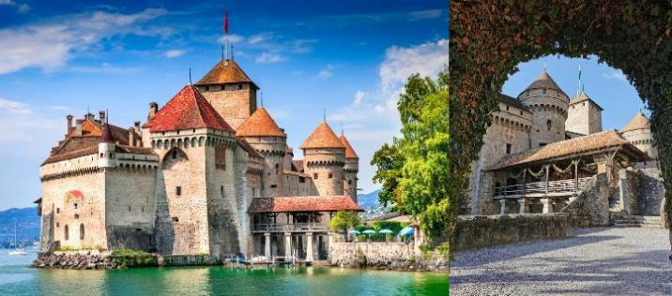
 | จากนั้นนำท่านเดินทางสู่กรุงเบิร์น (Bern) ซึ่งได้รับการยกย่องจากองค์การยูเนสโกให้เป็นเมืองมรดกโลกในปี ค.ศ. 1863 นอกจากนี้เบิร์นยังถูกจัดอันดับอยู่ใน 1 ใน 10 ของเมืองที่มีคุณภาพชีวิตที่ดีที่สุดของโลกในปี ค.ศ. 2010 นำท่านชมบ่อหมีสีน้ำตาล (Bear Park) สัตว์ที่เป็นสัญลักษณ์ของกรุงเบิร์น จากนั้นเดินเข้าสู่ย่านเมืองเก่าของกรุงเบิร์น (Bern) เดินเท้าเข้าสู่ถนนกรัมกาสเซอ (Kramgasse) ซึ่งเต็มไปด้วยร้านภาพวาดและร้านขายของเก่าในอาคารโบราณ มีบ้านไอน์สไตน์ (Einstein House) ตั้งอยู่ที่เลขที่ 49 ซึ่งเป็นอาคารที่ อัลเบิร์ต ไอน์สไตน์ เคยเช่าพักอาศัยอยู่ระหว่างปี 1903–1905 และเป็นสถานที่ที่เขาคิดค้นทฤษฎีสัมพัทธภาพอันโด่งดัง ชมหอนาฬิกาซึตกล็อกเกอ (Zytglogge) หอนาฬิกาดาราศาสตร์ที่มีอายุกว่า 800 ปี มี “โชว์” ให้ดูทุกๆชั่วโมงในการตีบอกเวลาแต่ละครั้ง ซึ่งหอนาฬิกาดาราศาสตร์โบราณเป็นสัญลักษณ์สำคัญของกรุงเบิร์น
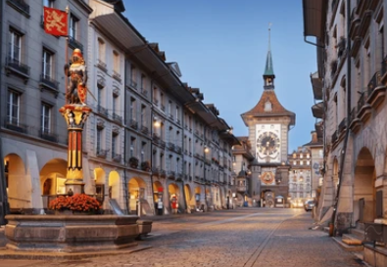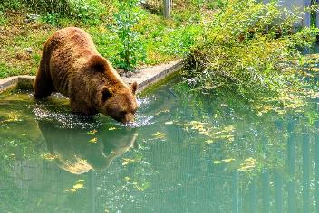
ค่ำ | รับประทานอาหารค่ำ ณ ภัตตาคารอาหารจีน
ที่พัก | นำท่านเข้าสู่ที่พัก City hotel Biel Bienne หรือเทียบเท่า
วันที่สี่ | เบิร์น - อินเตอร์ลาเกน – รถรางไฟฟ้าสู่ยอดเขาฮาร์เดอร์ คูล์ม - ล่องเรือทะเลสาบเบรียนซ์ - ลูเซิร์น - สิงโตหินแกะสลัก - สะพานไม้ชาเปล – ซูริค / ชตันส์
เช้า | รับประทานอาหารเช้า ณ ห้องอาหารโรงแรม
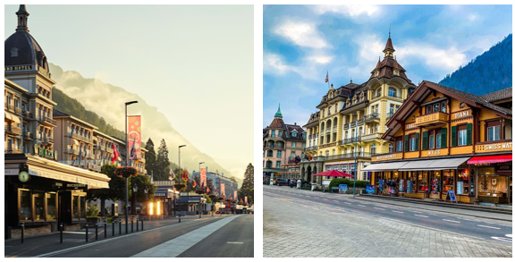
 | นำท่านเดินทางสู่เมืองอินเตอร์ลาเกน (Interlaken) อิสระให้ท่านได้สัมผัสบรรยากาศและธรรมชาติแบบสวิตเซอร์แลนด์ในเมืองเล็กๆ และพลาดไม่ได้กับการเลือกชมสินค้าจากร้านเคียร์ชโฮฟเฟอร์ (Kirchhofer) หนึ่งในสุดยอดร้านนาฬิกาและเครื่องประดับในประเทศสวิตเซอร์แลนด์ มีสาขามากมาย โดยมีสาขาใหญ่ คือ เคียร์ชโฮฟเฟอร์ คาสิโน แกลเลอรี มีนาฬิกาสวิสมากกว่า 70 แบรนด์ในที่ที่เดียว อาทิ Breguet, Cartier, Piaget, Blancpain, Chopard, IWC, Parmigiani, Franck Muller, Hublot, Tag Heuer, Hermes, Rado, Gucci, Tissot, Bvlgari, Montblanc, Omega, Chanel, Seven Friday, Mido ฯลฯ รวมทั้ง Rolex (pre owned) พร้อมเครื่องประดับสุดพิเศษหลากหลายแบบ และยังเป็นศูนย์กลางเครื่องสำอางสวิสขั้นสูง, ผลิตภัณฑ์บำรุงผิว รวมทั้งน้ำหอมชื่อดัง อาทิ La Prairie, Cellcosmet, Volmont, Chanel, La mer, Estee Lauder, Jo Malone ฯลฯ และอีกหลายแบรนด์ดังจากทั่วโลก รวมถึงมีจำหน่ายเครื่องหนังแบรนด์ดัง มีของที่ระลึกต่างๆ จากสวิตเซอร์แลนด์ เช่น ตุ๊กตา, มีดพับ Victorinox รวมทั้งมี Cartier boutique, Breguet & Blancpain, Swiss luxury beauty ที่ตั้งอยู่ใจกลางเมืองอินเทอร์ลาเก้น
 | จากนั้นนั่งรถรางไฟฟ้า (Funicular) สู่ฮาร์เดอร์ คูล์ม (Harder Kulm) จุดชมวิวเมือง Interlaken วิวพาโนรามาสองทะเลสาบ จุดนี้เป็นจุดเดียวที่คุณจะได้เห็น ทะเลสาบเบรียนซ์ (Lake Brienz) สีฟ้าเทอร์คอยส์ทางด้านซ้าย และ ทะเลสาบทูน (Lake Thun) สีน้ำเงินเข้มทางด้านขวา ขนาบข้างเมืองอินเทอร์ลาเคนได้อย่างชัดเจนแบบ 360 องศา ฉากหลังเทือกเขาแอลป์ 3 ยอดดัง หากมองตรงไปข้างหน้า จะเห็นยอดเขาระดับท็อปของสวิตเซอร์แลนด์อย่าง Eiger, Mönch และ Jungfrau มีทางเดินคอนกรีตที่ยื่นลอยออกไปกลางอากาศ พร้อมพื้นกระจกใสตรงปลายสะพาน ให้คุณได้ยืนถ่ายรูปมุมสูงที่มองลงไปเห็นวิวเมืองและแม่น้ำด้านล่างแบบตื่นตาตื่นใจ
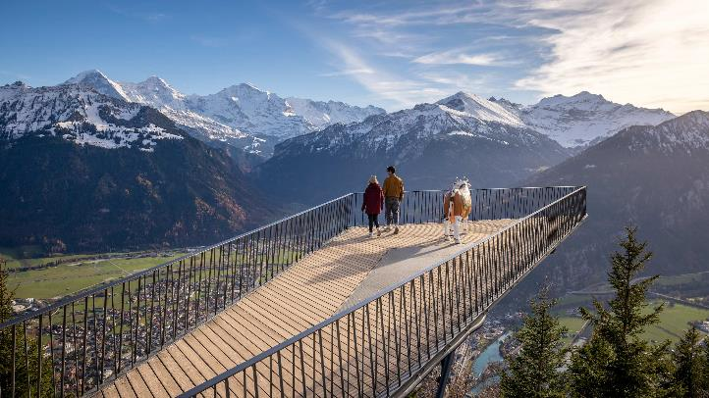
กลางวัน | รับประทานอาหารกลางวัน ณ ภัตตาคารอาหารพื้นเมืองบนยอดเขา
 | นำท่านล่องเรือทะเลสาบเบรียนซ์ (Lake Cruise) โดยทะเลสาบเบรียนซ์มีชื่อเสียงจากผืนน้ำสีฟ้าเทอร์ควอยซ์ใสราวคริสตัล ซึ่งเกิดจากธารน้ำแข็งบนเทือกเขาแอลป์ที่ละลายไหลลงสู่ทะเลสาบ ระหว่างการล่องเรือ ให้ท่านได้ดื่มด่ำกับทัศนียภาพของขุนเขาสูงตระหง่าน หมู่บ้านเล็ก ๆ ริมฝั่ง และทุ่งหญ้าเขียวขจีที่เรียงตัวสวยงามราวภาพวาด เรือจะค่อย ๆ แล่นผ่านจุดชมวิวสำคัญ โดยเฉพาะบริเวณน้ำตกกีสส์บาค (Giessbach Falls) น้ำตกชื่อดังที่ไหลลดหลั่นลงจากหน้าผาสูงสู่ทะเลสาบ สร้างภาพความงดงามที่น่าประทับใจอย่างยิ่ง
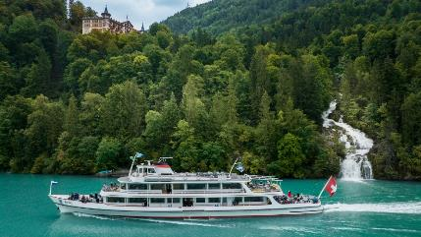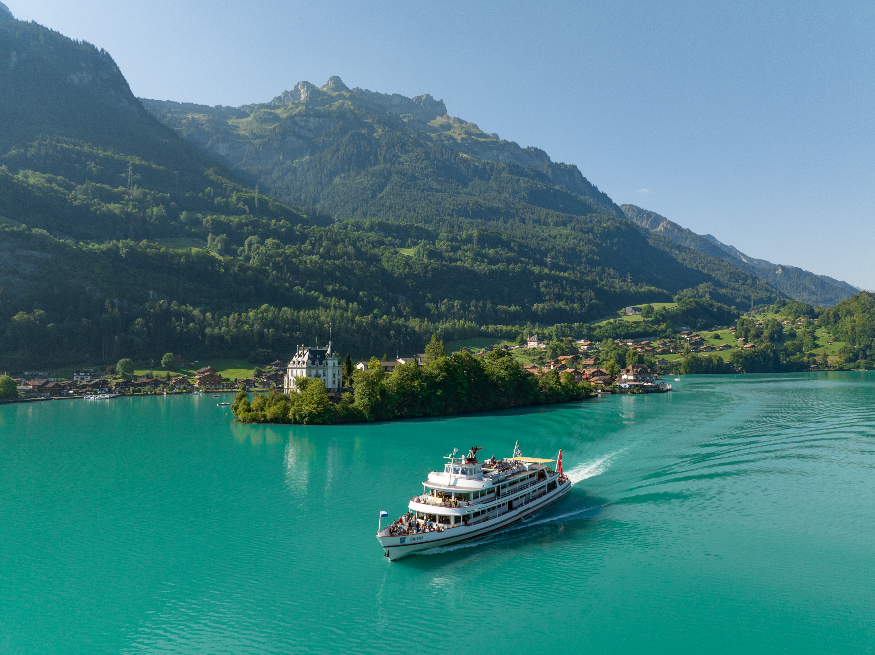
 | นำท่านเดินทางสู่เมืองลูเซิร์น (Lucerne) เมืองท่องเที่ยวยอดนิยมอันดับหนึ่งของสวิตเซอร์แลนด์ ที่ถูกห้อมล้อมไปด้วยทะเลสาบและขุนเขา ชมบรรยากาศยามค่ำของเมืองสุดโรแมนติกแห่งนี้ พาท่านชมสิงโตหินแกะสลัก (Dying Lion of Lucerne) ที่แกะสลักบนผาหินธรรมชาติ เพื่อเป็นอนุสรณ์รำลึกถึงการสละชีพอย่างกล้าหาญของทหารสวิสที่เกิดจากการปฏิวัติในฝรั่งเศสเมื่อปี ค.ศ.1792 ชมสะพานไม้ชาเปล (Chapel Bridge) ซึ่งมีความยาวถึง 204 เมตร ทอดข้ามผ่านแม่น้ำรอยส์ Reuss River อันงดงามซึ่งเป็นเหมือนสัญลักษณ์ของเมืองลูเซิร์น เป็นสะพานไม้ที่มีหลังคาที่เก่าแก่ที่สุดในยุโรป สร้างขึ้นเมื่อปี ค.ศ.1333 โดยใต้หลังคาคลุมสะพานมีภาพวาดประวัติศาสตร์ของชาวสวิสแบบสมัยใหม่ตลอดแนวสะพาน มีถนนเลียไปตามเนินเขาตลอดระยะทาง จากนั้นให้ท่านได้อิสระเลือกซื้อสินค้าของสวิส เช่น ช็อคโกแลต, เครื่องหนัง, มีดพับ, นาฬิกายี่ห้อดัง อาทิเช่น Rolex, Omega, Tag Heuer เป็นต้น
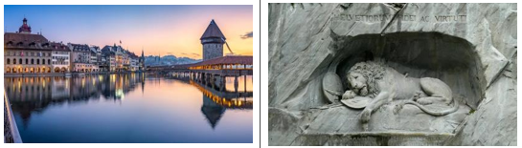
ค่ำ | อิสระอาหารค่ำตามอัธยาศัย
ที่พัก | นำท่านเข้าสู่ที่พัก Tailormade Hotel Stans Sud หรือเทียบเท่า
วันที่ห้า | ซูริค / ชตันส์ - ซุก - ร้านช่างทองโบราณ - หมู่บ้านกรินเดอวาลด์ - ขึ้นกระเช้าและรถไฟสู่ยอดเขาจูงเฟรา – ชมธารน้ำแข็งยักษ์ – เข้าถ้ำน้ำแข็ง - มิลาน
เช้า | รับประทานอาหารเช้า ณ ห้องอาหารของโรงแรม
 | นำท่านเดินทางต่อสู่เมืองซุก (Zug) เมืองเล็กๆ ริมทะเลสาบที่สวยงามราวกับเทพนิยายตั้งอยู่ทางภาคกลางตอนบนของประเทศ โดยนอกจากความสวยงามของทัศนียภาพแล้ว เมืองนี้ยังมีอัตราการเก็บภาษีที่ค่อนข้างต่ำจึงถือเป็นที่ตากอากาศที่นิยมของเหล่าเศรษฐี คนดังสำคัญระดับโลกมากมายมาเยือน ท่านอาจจะเห็นซูเปอร์คาร์จอดเรียงรายอยู่ 2 ข้างทาง จนเป็นเรื่องธรรมดาไปเลย นำท่านชมเมืองชมหอนาฬิกาเมืองซุก (Clock Tower) แลนด์มาร์กที่สำคัญแห่งหนึ่งของเมือง ด้วยความสูงของหอถึง 52 เมตรและความโดดเด่น ของหลังคาซึ่งเป็นสีน้ำเงินขาวโดนเด่นตัดกับสีหลังคาสีน้ำตาลของบ้านเมืองสวยงามอย่างยิ่ง นำท่านเข้าชมร้านทำทองที่เก่าแก่ที่สุดในยุโรป (The Oldest house of goldsmiths in Europe) ของครอบครัว Lohri เปิดทำการตั้งแต่สมัยศตวรรษที่ 16 ภายในตัวอาคารมีการตกแต่งในรูปแบบสถาปัตยกรรมสมัยจักรวรรดินโปเลียน มีซุ้มประตูและเสาโรมัน มีรูปปั้นและจิตรกรรมฝาผนัง ด้วยการวาดลายหินอ่อนด้วยมือ ในปี 1971 ได้เปิดร้านนี้เป็นพิพิธภัณฑ์ศิลปะล้ำค่าและเครื่องประดับหายาก และบางชิ้นมีเพียงชิ้นเดียวในโลก มีเวลาให้ท่านเดินชื่นชมอาคาร งานศิลปะล้ำค่าและเครื่องประดับหายากแล้ว ในส่วนของ Lohri Store ยังมีนาฬิกาชั้นนำระดับโลกให้ท่านเลือกซื้อเลือกชมอาทิ เช่น Patek Philippe, Franck Muller Cartier , Piaget, Parmigiani Fleurier, Panerai, IWC , Omega, Jaeger-LeCoultre, Blancpain, Tag Heuer ฯลฯ
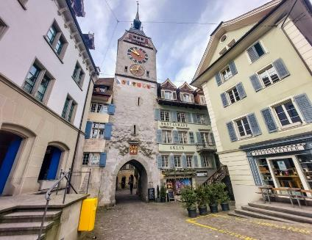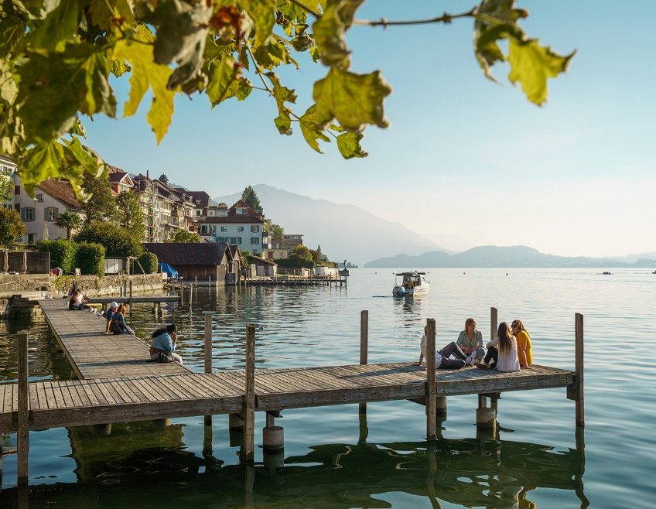
 | นำท่านเดินทางเข้าสู่หมู่บ้านกรินเดอวาลด์ (Grindelwald) เมืองตากอากาศที่สวยงาม เพื่อขึ้นกระเช้า Eiger Express กระเช้าลอยฟ้าตัวใหม่ สู่สถานี Eigergletscher โดยกระเช้าตัวนี้นอกจากจะให้ท่านได้เห็นวิวความสวยงามของจุงเฟราโดยรอบแล้วยังจะช่วยให้ท่านลดเวลาลงกว่า 40 นาที เมื่อเทียบกับการขึ้นสู่ยอดเขาแบบเดิม หลังจากนั้นนำท่านเดินทางต่อด้วยรถไฟเพื่อขึ้นสู่สถานีรถไฟจุงเฟรายอร์ค (Jungfraujoch) สถานีรถไฟที่อยู่สูงที่สุดในยุโรป (Top of Europe) ระหว่างเส้นทางขึ้นสู่ยอดเขาท่านจะได้ผ่านชมธารน้ำแข็งที่มีขนาดใหญ่ โดยเมื่อปี คศ.2001 องค์การยูเนสโกประกาศให้ยอดเขาจุงเฟรา เป็นพื้นที่มรดกโลกทางธรรมชาติแห่งแรกของยุโรป มีความสูงกว่าระดับน้ำทะเลถึง 11,333 ฟุตหรือ 3,454 เมตร (กรณีกระเช้า Eiger Express ปิดซ่อมบำรุง ช่วงวันที่ 9 – 20 พฤศจิกายน 2569 จะเปลี่ยนเป็นขึ้นลงโดยรถไฟแทน)
กลางวัน | อิสระอาหารกลางวันบนยอดเขาตามอัธยาศัย
ร้านอาหารแนะนำ
1. Restaurant Aletsch Self – ร้านอาหารแบบ Self-Service ให้บริการอาหารนานาชาติ เช่น ลาซานญา ข้าวหน้าต่าง ๆ เคบับ ของหวาน และเครื่องดื่ม
2. Crystal À la Carte Restaurant – ร้านอาหารแบบ À la Carte ให้บริการอาหารสวิส อาหารนานาชาติ สเต๊ก ปลา พาสต้า พร้อมไวน์และเครื่องดื่มคุณภาพ
3. Bollywood Self-Service Restaurant – ร้านอาหารอินเดียแบบ Self-Service ให้บริการอาหารอินเดีย เช่น แกงกะหรี่ ข้าว บริยานี เมนูมังสวิรัติ และอาหารฮาลาลบางรายการ
4. Pikantus Lounge by Erdinger – เลานจ์และบาร์ ให้บริการกาแฟ ชา เบียร์ Erdinger เครื่องดื่ม ของว่าง แซนด์วิช และขนม
5. Restaurant Eigergletscher – ร้านอาหารสวิสแบบ Full-Service ให้บริการอาหารสวิสดั้งเดิม เช่น Rösti, Schnitzel, ไส้กรอก อาหารท้องถิ่น และ Cold Platter
6. Bistro Eigergletscher – บิสโทรและคาเฟ่ ให้บริการกาแฟ ชา เครื่องดื่ม ครัวซองต์ แซนด์วิช เค้ก ไอศกรีม และของว่างต่าง ๆ
 | จากนั้นนำท่านเข้าชมถ้ำน้ำแข็ง (Ice Palace) ที่แกะสลักให้สวยงาม อยู่ใต้ธารน้ำแข็งลึกถึง 30 เมตร ต่อด้วยนำท่านสู่ลานหิมะพลาทาว (Plateau) ที่มีธงชาติสวิตเซอร์แลนด์บนยอดเขาจุงเฟรา เป็นลานหิมะกลางแจ้งจุดถ่ายรูปยอดฮิต ลานนี้สามารถชมความอลังกาลของธารน้ำแข็ง Aletsch Glacier ลำธารน้ำแข็งขนาดมหึมายาวกว่า 20 กิโลเมตร ที่ไหลคดเคี้ยวลงไปทางทิศใต้ ได้รับการขึ้นทะเบียนเป็นมรดกโลกโดย UNESCO เห็นยอดเขา 3 พี่น้องระดับตำนานคุณจะเห็นยอดเขาหิมะรูปทรงเป็นเอกลักษณ์ตั้งตระหง่านอยู่ใกล้ๆ ได้แก่ Jungfrau (จุงเฟรา) ยอดเขาหญิงสาวที่อยู่ใกล้ที่สุด Mönch (เมินช์) ยอดเขาพระสงฆ์ที่ตั้งอยู่ตรงกลาง Eiger (ไอเกอร์) ยอดเขายักษ์ใหญ่ที่มีหน้าผาฝั่งทิศเหนืออันเลื่องชื่อ และที่ไม่ควรพลาดกับการส่งโปสการ์ดโดยที่ทำการไปรษณีย์ที่สูงที่สุดในยุโรป
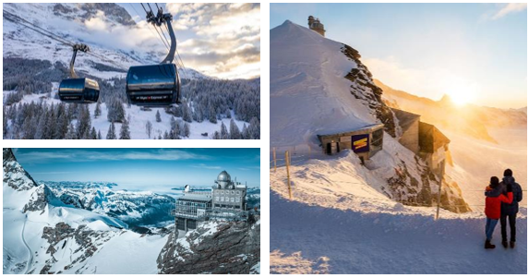
 | จากนั้นเดินทางสู่เมืองมิลาน (Milan) เมืองที่เรียกได้ว่า เป็นเมืองหลวงแห่งแฟชั่นของโลก
ค่ำ | รับประทานอาหารค่ำ ณ ภัตตาคารอาหารจีน
ที่พัก | นำท่านเข้าสู่ที่พัก Una Hotel expo fiera Milano หรือเทียบเท่า
วันที่หก | มิลาน - Serravalle OUTLET – มิลาน – ปราสาทสฟอร์ซา - มหาวิหารมิลาน - แกลเลอเรีย วิตโตริโอ เอ็มมานูเอล ที่ 2 - สนามบินมิลาน
เช้า | รับประทานอาหารเช้า ณ ห้องอาหารของโรงแรม
 | นำท่านเดินทางสู่ Serravalle Outlet เอ๊าท์เล็ตขนาดใหญ่ในเครือแม็คอาร์เธอร์เกลน ให้เวลาท่าน ได้อิสระช้อปปิ้งสินค้าแบรนด์เนมมากมายที่ต่างนำมาจัดรายการ อาทิ เช่น Gucci, Bally, Hugo, Boss, Benetton, Burberry, Calvin Klein, Crocs, Geox, Lacoste, Nike, Oakley, Diesel, Samsonite และอื่นๆ อีกมากมาย
กลางวัน | อิสระอาหารกลางวันตามอัธยาศัย
 | จากนั้นนำท่านเดินทางเข้าสู่ใจกลางเมืองมิลาน (Milan) เมืองที่เรียกได้ว่า เป็นเมืองหลวงแห่งแฟชั่นของโลก
พิเศษทุกท่านจะได้ชิม เจลาโต้ ท่านละ 1 โคน หรือ 1 ถ้วย จากร้านดังประเทศต้นกำเนิด
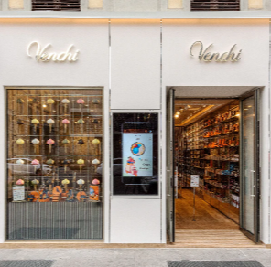
1.Venchi Cioccolato e Gelato (เวนคี่) แบรนด์ช็อกโกแลตและเจลาโต้ระดับลักชัวรีชื่อดังของอิตาลี ในอดีต Venchi ได้รับการแต่งตั้งให้เป็น "Purveyor to the Royal Household" อดีตผู้จัดส่งเจลาโต้อย่างเป็นทางการให้ราชวงศ์อิตาลี ซึ่งการันตีความพรีเมียมขั้นสูงสุด ใช้เฉพาะวัตถุดิบเกรดที่ดีที่สุดของอิตาลี เช่น ถั่วเฮเซลนัทจากแคว้นปีเอมอนเต (Piedmont Hazelnuts) และ ถั่วพิสตาชิโอเขียวจากเมืองบรอนเต (Green Pistachioจาก Bronte) ซึ่งเป็นแหล่งปลูกถั่วที่แพงและหอมที่สุดในโลก ใช้ช็อกโกแลตซิงเกิลออริจิน (Single-origin) ชั้นเลิศจากเอกวาดอร์ เวเนซุเอลา และเปรู ซึ่งได้รับรางวัลช็อกโกแลตทองคำ (Tavoletta d'Oro) เช่น รส Venezuelan Milk Chocolate เจลาโต้รสชาติที่แนะนำ เช่น รสดาร์กช็อกโกแลตเข้มข้น 75% (Cuor di Cacao) เนื้อแน่น หนึบ ได้รสช็อกโกแลตแท้แบบเต็มคำ, รสช็อกโกแลตคาเวียร์ (Chocoviar) ไอศกรีมรสช็อกโกแลตเข้มข้นที่โรยหน้าด้วยเกล็ดช็อกโกแลตทรงกลมเล็กๆ ลิขสิทธิ์เฉพาะของแบรนด์, รสCremino / Gianduja รสชาติคลาสสิกสไตล์อิตาลีตอนเหนือ เป็นการผสมผสานระหว่างช็อกโกแลตนมและซอสถั่วเฮเซลนัทบดจนเนื้อเนียนละเอียด หอมมันนัวมากๆ
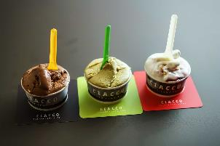
2.Ciacco Gelato Senz'Altro (ชักโก้) หนึ่งในร้านที่ได้ชื่อว่าดีที่สุดในมิลาน ความโดดเด่นของร้านนี้คือการทำเจลาโต้แบบ "สะอาด" ไม่ใส่สารเคมี สี หรือสารแต่งกลิ่นใดๆ เนื้อไอศกรีมนุ่มหนึบ รสชาติวัตถุดิบชัดเจนมาก ได้อันดับ 1 ใน 100 สุดยอดร้านเจลาโต้อาร์ติซานที่ดีที่สุดในประเทศอิตาลี ประจำปี 2026" ซึ่งจัดอันดับโดย Dissapore (สื่อสิ่งพิมพ์ชั้นนำด้านอาหารและไวน์ของอิตาลี) Best Gastronomic Gelato ในอิตาลี (ปี 2019): รางวัลเจลาโต้เชิงอาหารคาว-หวานยอดเยี่ยมระดับประเทศ , เป็น 1 ใน 77 ร้าน (จาก 583 ร้านที่ได้เข้าชิง) ที่ได้รางวัลสูงสุดระดับ 3 กรวย (Tre Coni) จาก Gambero Rosso นี่คือ รางวัลสูงสุด เทียบเท่ามิชลินสตาร์ของวงการเจลาโต้ ซึ่ง Ciacco คว้ารางวัลนี้มาครอง รสชาติที่แนะนำ เช่น รสพิสตาชิโอ (Pistacchio) ของที่นี่ขึ้นชื่อมาก หอม มัน เข้มข้น และออกเค็มปลายนิดๆ จากเกลือทะเล , รสช็อกโกแ ลตซอร์เบต์ (รสเจ) (Massa Carrara) ที่เข้มข้นดุดันสะใจแต่เนื้อสัมผัสเนียนนุ่มจนแทบไม่น่าเชื่อว่าไม่ได้ใส่นม, รสชาติประจำฤดูกาล (Seasonal) แนะนำรสชาติแปลกๆ ในเดือนนั้นๆ เช่น รสฟักทองทอร์เทลโล (Pumpkin & Tortello) หรือ ผลไม้ป่าแปลกๆ
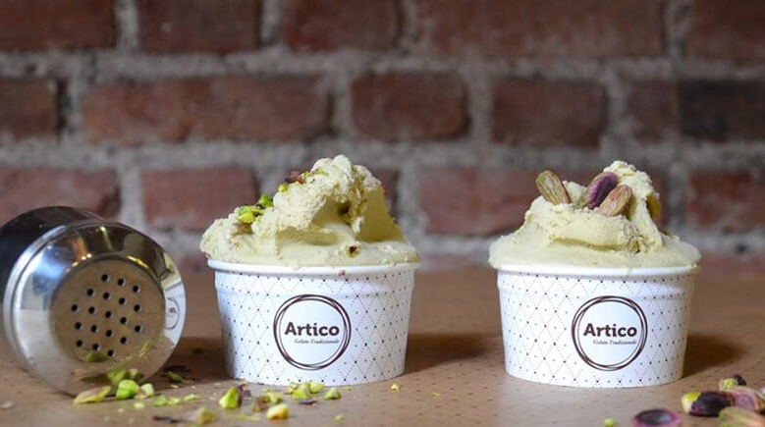
3.Artico Gelateria Tradizionale (อาร์ติโก้) เป็นหนึ่งในร้านเจลาโต้ที่ทรงเกียรติและน่าเชื่อถือที่สุด โดยเป็นที่รู้จักในฐานะ "โรงเรียนสอนเจลาโต้และปรมาจารย์แห่งวงการเจลาโต้" และเป็น 1 ใน 77 ร้าน (จาก 583 ร้านที่ได้เข้าชิง) ที่ได้รางวัลสูงสุดระดับ 3 กรวย (Tre Coni) จาก Gambero Rosso เมนูยอดฮิตคือ Salted Pistachio ที่ดึงความหอมมันของถั่วพิสตาชิโอออกมาได้อย่างสุดยอด พร้อมมีความเค็มของเกลือมาตัดปลายลิ้น ช่วยชูรสให้กลมกล่อมและไม่เลี่ยนเลย , รสช็อกโกแลตระดับมหากาพย์ (Chocolate Sh ow) ขึ้นชื่อมากเรื่องรสช็อกโกแลตที่มีให้เลือกหลากหลายสายพันธุ์และหลายระดับความเข้มข้น โดยจะคัดเลือกเมล็ดโกโก้ชั้นเลิศจากแอฟริกาและอเมริกาใต้มาทำ
หมายเหตุ : หากร้านเวนคี่ (Venchi) ปิดทำการ จะเปลี่ยนไปทานที่ร้านชักโก้ (Ciacco) แทน หรือหรือ จะเลือกไปที่ร้าน Artico Gelateria Tradizionale ขึ้นอยู่กับความสะดวกในการทำโปรแกรมหน้างานขณะนั้น
 | นำท่านถ่ายรูปกับปราสาทสฟอร์ซา (Sforzesco Castle) ป้อมปราการและปราสาทอิฐแดงขนาดใหญ่สมัยศตวรรษที่ 14 อดีตที่พำนักของตระกูลผู้ครองเมืองมิลาน ปัจจุบันด้านในจัดแสดงพิพิธภัณฑ์หลายแห่ง รวมถึงผลงานสุดท้ายที่ยังไม่เสร็จของ Michelangelo จากนั้นนำท่านถ่ายรูปกับมหาวิหารแห่งเมืองมิลาน (Duomo di Milano) เป็นหนึ่งในมหาวิหารที่ใหญ่ที่สุดและโดดเด่นที่สุดในโลก เป็นผลงานสถาปัตยกรรมสไตล์โกธิคที่ยิ่งใหญ่ซึ่งใช้เวลาก่อสร้างยาวนานกว่า 6 ศตวรรษ มหาวิหารแห่งนี้เป็นมหาวิหารสไตล์โกธิคที่ใหญ่ที่สุดในโลก โดยมีลักษณะเด่นคือยอดแหลมที่ประดับประดาอย่างวิจิตรบรรจงกว่า 135 ยอด และมีรูปปั้นหินอ่อนกว่า 3,400 รูปประดับอยู่ทั่วทั้งภายนอกและภายใน ตัววิหารสร้างจากหินอ่อนคันโดเกลีย (Candoglia Marble) เป็นหินอ่อนสีชมพูขาวจากเหมืองคันโดเกลียทั้งหมด หนึ่งในยอดแหลมที่สูงที่สุด (108.5 เมตร) มีรูปปั้นมาดอนนินา (Madonnina) ตั้งอยู่ โดยเป็นรูปปั้นพระแม่มารีเคลือบทองคำขนาดใหญ่ ซึ่งเป็นสัญลักษณ์ที่โดดเด่นที่สุดของเมืองมิลาน จากนั้นพาท่านชมแกลเลอเรีย วิตโตริโอ เอ็มมานูเอล ที่ 2 (Galleria Vittorio Emanuele II) เป็นหนึ่งในศูนย์การค้าที่เก่าแก่และหรูหราที่สุดในโลก ตั้งอยู่ตรงหน้ามหาวาหารแห่งเมืองมิลาน โดดเด่นด้วยสถาปัตยกรรมแบบนีโอ-เรอเนซองส์ มีหลังคาโดมแก้วและโมเสก โครงสร้างหลังคากระจกและเหล็กสูง 47 เมตร พื้นทางเดินประดับด้วยโมเสกสีสันสดใส เป็นทางเชื่อมระหว่างมหาวิหารมิลาน (Duomo di Milano) และ โรงละครลา สกาลา (Teatro alla Scala) โดยมีร้านค้าหรูหรามากมายอยู่ภายใต้หลังคาแห่งนี้ ร้านแฟชั่นระดับโลก เช่น Prada (สาขาแรกของโลกที่เปิดในปี 1913), Louis Vuitton, Gucci และร้านหมวกเก่าแก่ Borsalino มีร้านอาหารและคาเฟ่ประวัติศาสตร์ เช่น Camparino in Galleria ร้านต้นตำรับของ Campari และร้านอาหาร Savini ที่เปิดให้บริการมาตั้งแต่ศตวรรษที่ 19 และยังมีประติมากรรมหินอ่อนคาร์ราราอนุสาวรีย์เลโอนาร์โด ดา วินชี (Monument to Leonardo da Vinci) และลูกศิษย์ทั้ง 4 บริเวณฐานของอนุสาวรีย์ขนาดเท่าตัวจริงที่ตั้งอยู่ในบริเวณด้านหน้าของโรงละครสกาล่า
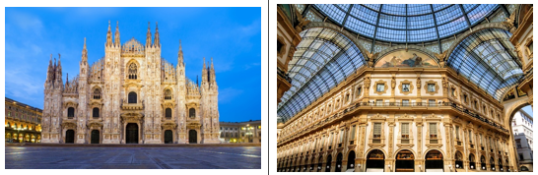
17.30 น. | ได้เวลาอันสมควร นำท่านเดินทางสู่ ท่าอากาศยานนานาชาติมิลาน เพื่อทำคืนภาษี (Tax Refund) และมีเวลาช้อปปิ้งสินค้าปลอดภาษี (Duty Free) ภายในสนามบิน
22.15 น. | ออกเดินทางกลับสู่กรุงเทพด้วยเที่ยวบิน EK92
วันที่เจ็ด | ดูไบ - กรุงเทพ
06.20 น. | เดินทางถึงสนามบินดูไบ รอเปลี่ยนเครื่อง
09.40 น. | ออกเดินทางจากสนามบินดูไบ โดยเที่ยวบินที่ EK372
19.25 น. | เดินทางถึงสนามบินสุวรรณภูมิโดยสวัสดิภาพ.

อัตราค่าบริการและเงื่อนไขรายการท่องเที่ยว
กําหนดวันเดินทาง | ผู้ใหญ่  พัก 2-3 ท่าน  ท่านละ | พักเดี่ยว  เพิ่มท่านละ | ราคาทัวร์  กรณีมีตั๋วเครื่องบินแล้ว  (Join Land) | ราคาเด็กอายุ  ไม่เกิน 11 ขวบ  พักกับ  ผู้ใหญ่ 2 ท่าน  (ไม่เสริมเตียง)
21-27 ต.ค. 69 | 63,900.- | 8,900.- | 41,900.- | 53,900.-
28 ต.ค. - 3 พ.ย. 69 | 63,900.- | 8,900.- | 41,900.- | 53,900.-
29 ต.ค. - 4 พ.ย. 69 | 63,900.- | 8,900.- | 41,900.- | 53,900.-
3-9 พ.ย. 69 | 59,900.- | 8,900.- | 37,900.- | 49,900.-
5-11 พ.ย. 69 | 59,900.- | 8,900.- | 37,900.- | 49,900.-
6-12 พ.ย.69 | 59,900.- | 8,900.- | 37,900.- | 49,900.-
10-16 พ.ย.69 | 59,900.- | 8,900.- | 37,900.- | 49,900.-
17-23 พ.ย.69 | 59,900.- | 8,900.- | 37,900.- | 49,900.-
23-29 พ.ย.69 | 59,900.- | 8,900.- | 37,900.- | 49,900.-
24-30 พ.ย.69 | 59,900.- | 8,900.- | 37,900.- | 49,900.-
26 พ.ย. – 2 ธ.ค. 69 | 59,900.- | 8,900.- | 37,900.- | 49,900.-
ที่นั่งตั๋วชั้นธุรกิจ (Business class) เบื้องต้นชำระเพิ่มประมาณ 90,000 บาท ขึ้นไป
(ราคาตั๋วมีการเปลี่ยนแปลงกรุณาเช็คราคาและที่นั่งกับเจ้าหน้าที่ก่อน)
10 ท่านขึ้นไป พร้อมออกเดินทาง มีหัวหน้าทัวร์ดูแล
ค่าทิปพนักงานขับรถและไกด์ท้องถิ่น และ หัวหน้าทัวร์จากประเทศไทย รวม 2,500 บาท / ท่าน (ชำระที่สนามบินสุวรรณภูมิ ณ วันที่เดินทาง)
หากสนใจเดินทางเป็นคณะส่วนตัว มีค่าใช้จ่ายเพิ่มท่านละ 4,000 บาท
(จำนวนผู้เดินทาง 25 ท่านขึ้นไป)
***โปรแกรมอาจจะมีการปรับเปลี่ยนตามความเหมาะสมของสภาพอากาศและฤดูกาล***

